Результаты тестирования MyST DAC2702UAmp (режим усилителя).

Средства измерений

Измерения проводились с помощью аудиоанализатора TEKTRONIX AM700, осциллографа LECROY WS424, генератора Г3-118, Г6-34, анализатора АЧХ Х1-53, комплекта кабелей.
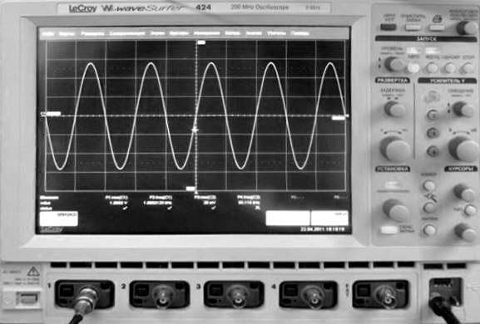

LECROY WS424

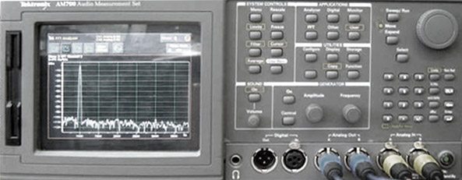

TEKTRONIX AM700

Условия измерений

При всех измерениях выход усилителя нагружен встроенной в входы AM700 нагрузкой 150 Ом.

Неравномерность АЧХ 0,3 дБ в полосе 10Гц-20 кГц

THD+N 0,005% на частоте 1 кГц

THD 0.0006% на частоте 1 кГц

IMD тест CCIF 0,0036% (13 кГц, 14 кГц)

IMD тест SMPTE 0,009% (60Гц, 7 кГц 1:4)

Неравномерность ФЧХ 0,30 в полосе 10Гц-20 кГц

Максимальный размах напряжения на ненагруженном выходе 21.2 В

Максимальная неискаженная мощность 0.17 Вт

Разделение каналов -80 дБ на частоте 1 кГц

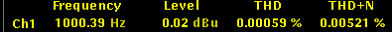

Реал тайм характеристики THD измеренные аудиоанализатором

Графики характеристик

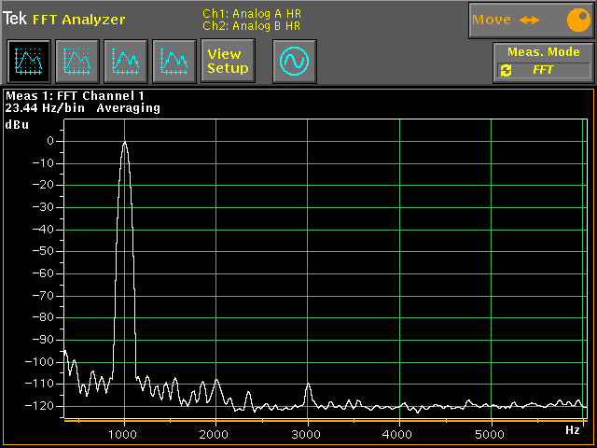

Спектр выходного сигнала усилителя при входном синусоидальном сигнале частотой 1 кГц.

Разность между уровнем сигнала и гармоник составляет примерно 110 дБ, что соответствует аппаратуре высшего класса. Шумы и прочие спектральные компоненты не превышают уровень -100 дБ. Сигнал подавался от генератора Г3-118 с режекторным фильтром для уменьшения гармоник выходного сигнала генератора.

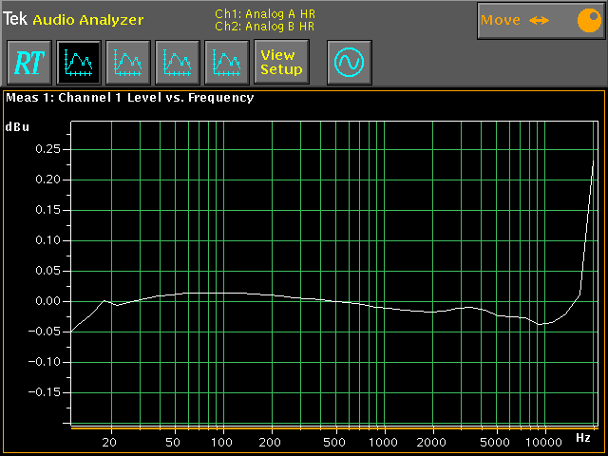

АЧХ в звуковом диапазоне.

Неравномерность составляет 0,3 дБ в полосе 20Гц-20 кГц, что соответствует аппаратуре высшего класса.

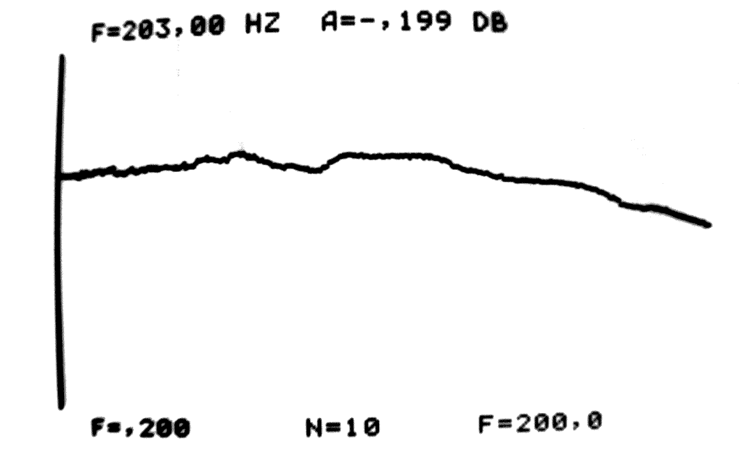

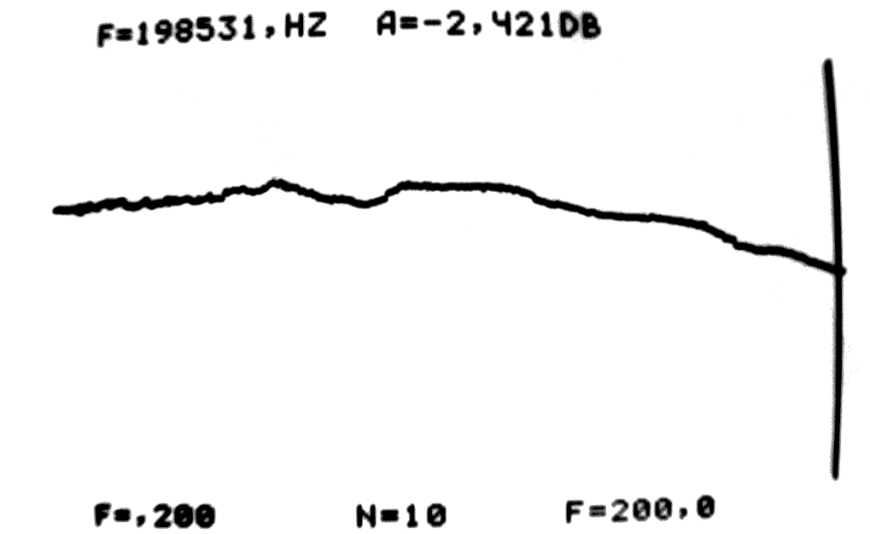

Графики АЧХ в диапазоне 200Гц-200 кГц полученные с помощью анализатора АЧХ Х1-53. Неравномерность АЧХ составляет примерно 2,2 дБ

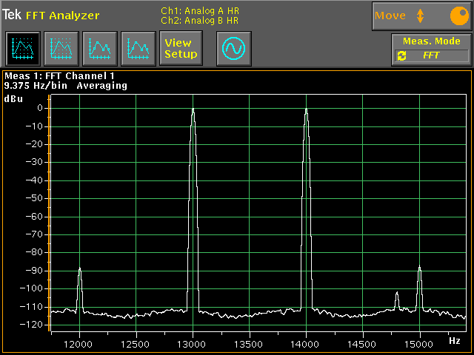

График интермодуляционных искажений усилителя

Стандартный тест CCIF с частотами сигнала 13 кГц и 14 кГц имеющими одинаковую амплитуду. Видны паразитные составляющие в выходном сигнале на разностных частотах 12 кГц и 15 кГц. Разность между уровнями сигнала и составляющими примерно 90 дБ, что соответствует аудиосистемам высшег класса. Экспертно уровень отличающий системы среднего класса от систем высокого класса составляет 70-80 дБ

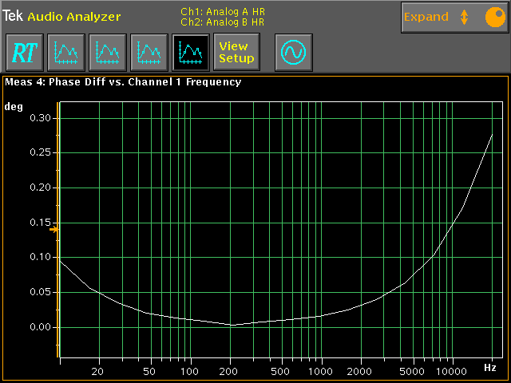

Фазо-частотная характеристика усилителя

Неравномерность ФЧХ составляет 0,30

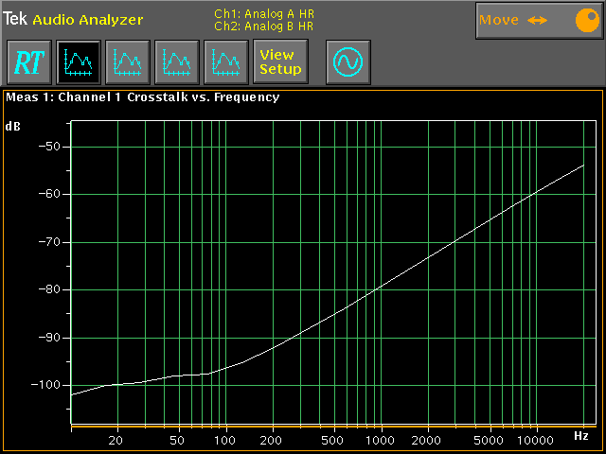

График характеристики разделения стерео каналов

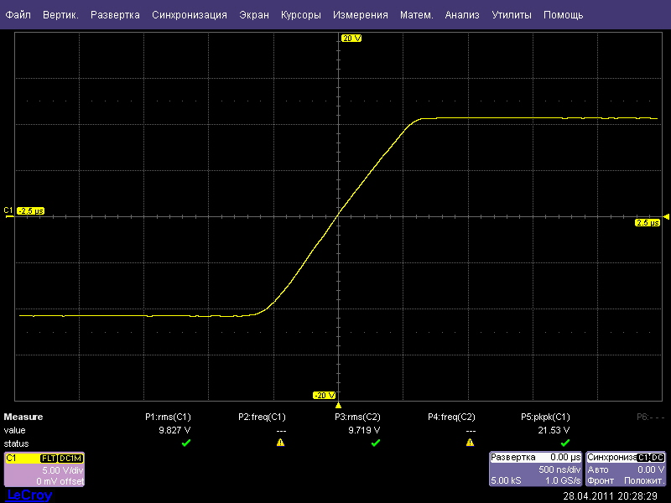

График фронта прямоугольного выходного сигнала частотой 10 кГц.

Длительность фронта составляет 1 микросекунду.

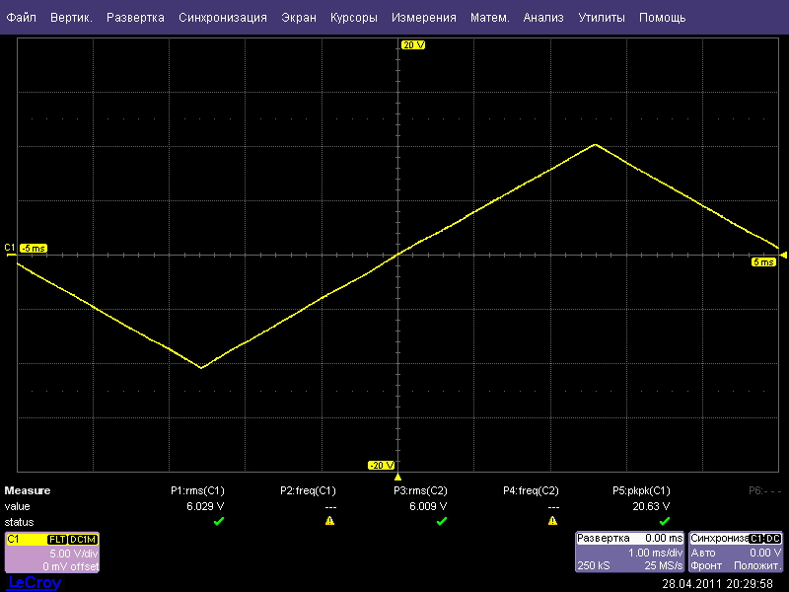

График выходного сигнала треугольной формы частотой 10 кГц

Сигнал симметричный, в том числе при переходе через 0, без видимых искажений, что подтверждает высокую линейность показанную на спектре сигналов 1 кГц и 13+14 кГц.

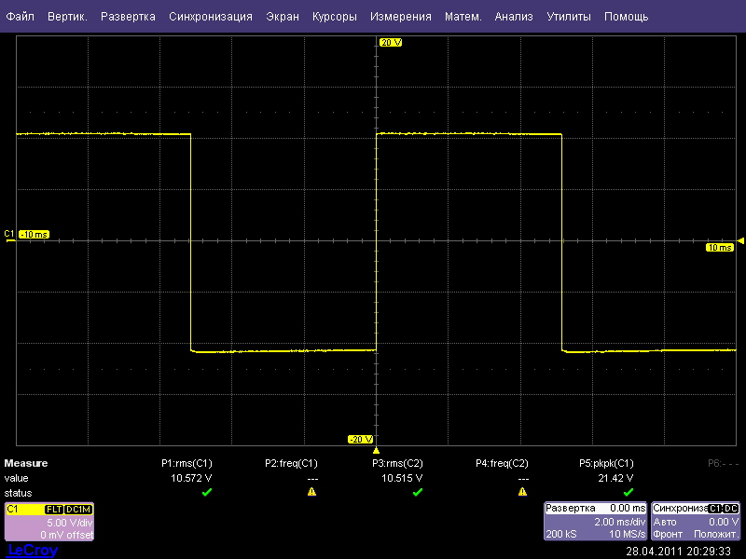

График выходного сигнала прямоугольной формы частотой 100 Гц.

Сигнал симметричный, завал полки практически отсутствует.

